中共上海海关学院海关与公共经济学院党支部
工作简报
2020/2021学年第一学期 第1期 | 2020年9月10日
海关与公共经济学院组织
“忆师者仁心，思报国之志，铸国门之魂”
庆祝第36个教师节主题党日活动

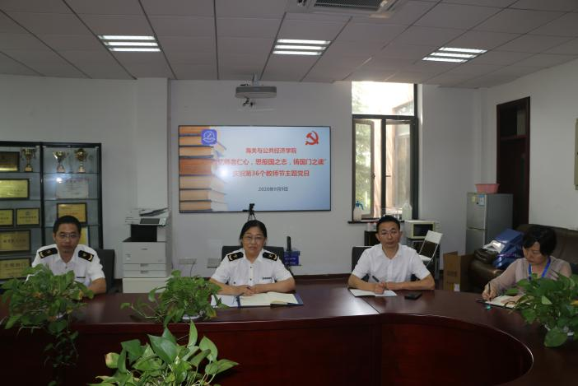
2020年9月9日下午，我院通过线上与线下结合方式组织了“忆师者仁心，思报国之志，铸国门之魂”庆祝第36个教师节主题党日活动。学院部分教师党员代表、辅导员老师和学生党员代表共29人参加在线交流。活动由副院长、副书记周亚杰主持。
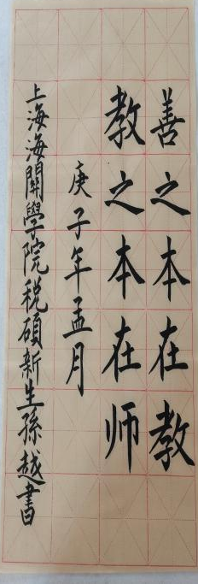
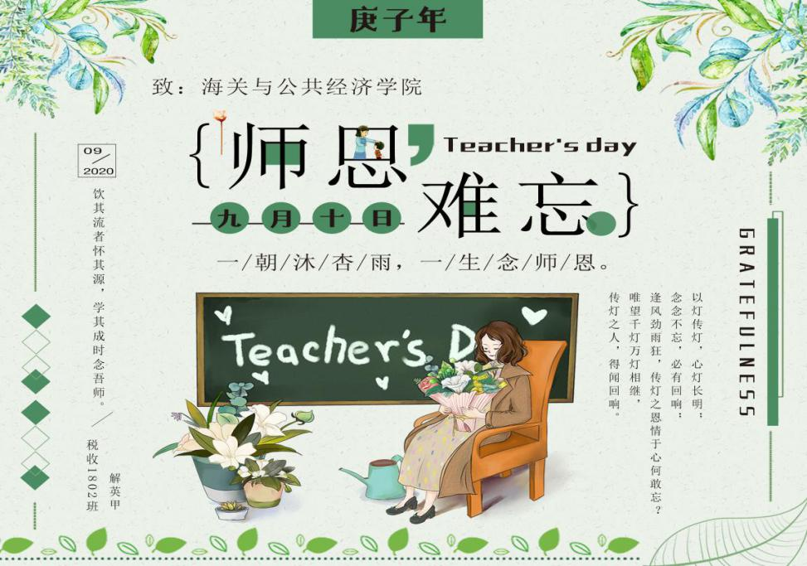
来自我院2017-2019级税收学、经济统计学专业的本科学生代表和2019-2020级税务硕士的研究生代表分别做了充满激情的庆祝教师节感言，并展示了班级同学为庆祝教师节精心准备的书画、视频、贺卡等作品。值此第36个教师节到来之际，同学们结合疫情期间学校和老师们对大家无微不至的关心以及老师们加强思想引领、辛勤准备在线教学、帮扶学业困难学生和指导学生科创的情况，以看似平凡的人物、平凡的故事，深情讲述了可贵的师生情和老师们为了立德树人而执着坚守的奉献精神，并代表全体同学表达了对老师们的深切敬意，表态要更加努力学习回报老师们的深情厚爱。税收1702班任哲昊同学还以一首感恩的诗献给老师，表达对师恩如山的感激之情。时光终将远去，师恩尤在。
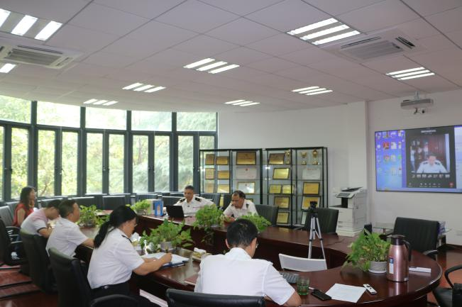
老师们在听取了学生们发自肺腑的感言后，真切感受到了教师职业的自豪和荣耀，感受到作为大学老师的责任和使命。崔志坤、张国红、钱锦等教师代表都纷纷发表热情洋溢的感言。王杨、易灿等辅导员教师代表从学校、学院、专业教师、班导师和辅导员教师等多角度作了交流发言。大家非常期待在熟悉的校园和课堂上与同学们见面，同时也希望同学们返校后继续注意防疫，师生共同努力，教学相长，报效祖国。
最后，支部书记李九领院长发表了热情洋溢的节日致辞和总结讲话，她向全体教师表示了节日的问候和诚挚的敬意。她表示，2020既是锻造锋刃的磨刀石，也是国家治理、学校改革和学院管理的试金石，在以习近平同志为核心的党中央坚强领导下，学校党委把党中央各项决策部署落实落细，夺取了疫情防控和在线教学的双胜利。她深情回顾了疫情以来，全院教职工坚守岗位、居家战“疫”以及“云”端党课，“云”端教研、“云”端答辩、“云”端面试……满满记忆在心田，展现了学院朝气蓬勃、无私奉献的精神风貌。三寸粉笔，三尺讲台系国运。一颗丹心，一生秉烛铸师魂。希望全院教工继续做“四有”好老师，为新海关建设和学校发展而奋斗。
2020年注定是不平凡的一年，一场来势汹汹的新冠疫情赋予了今年教师节更为特殊的意义。此次主题党日活动既是学院教师节系列活动之一，也是上海高校“双带头人”教师党支部书记工作室系列活动之一，通过此次师生云端相聚，让师生关系更加密切，老师们体会到了教师职业的神圣与光荣，激发了老师们的工作热情，更增强了集体的凝聚力。新的学期，我院师生将勠力同心，携手谱写学校、学院更加灿烂美好的明天!

